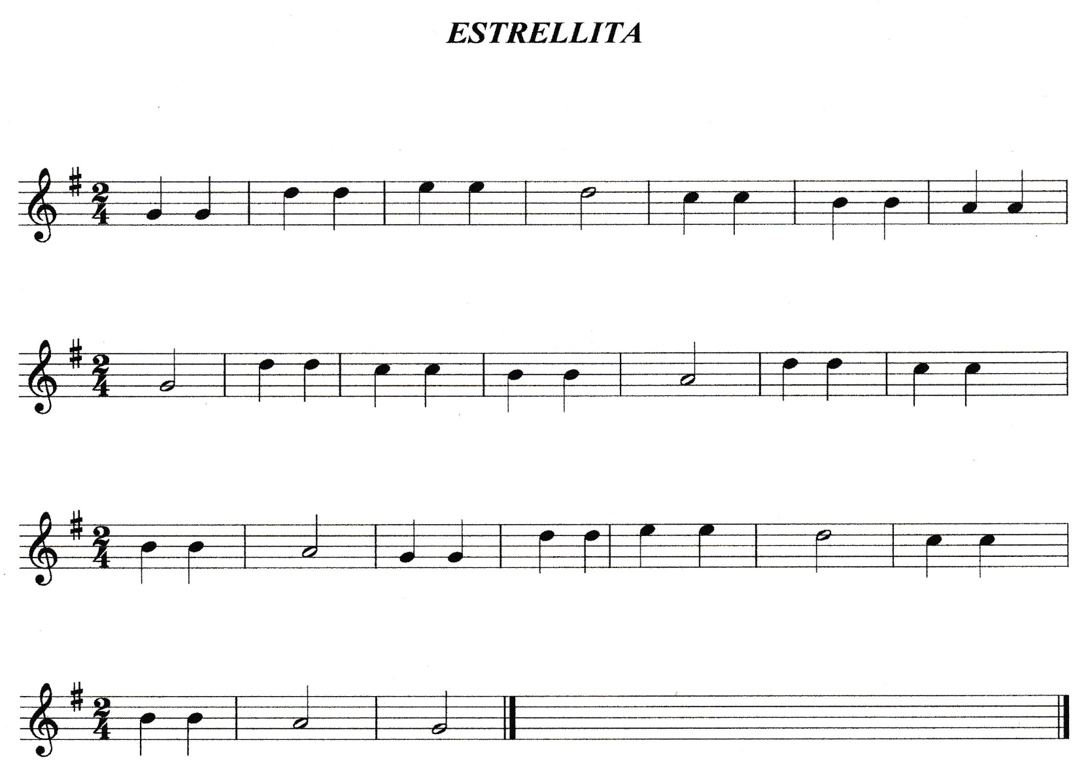**ESTRELLITA**

**G G D* D* E* E* D*, C* C* B B A A G,**

**D* D* C* C* B B A, D* D* C* C* B B A,**

**G G D* D* E* E* D*, C* C* B B A, G,**

ESTRELLITA DÓNDE ESTÁS. ME PREGUNTO ¿QUIÉN SERÁS?  
EN EL CIELO O EN EL MAR, UN DIAMANTE DE VERDAD.

ESTRELLITA DÓNDE ESTÁS. ME PREGUNTO ¿QUIÉN SERÁS?

CUANDO EL SOL SE HA IDO YA, CUANDO NADA BRILLA MÁS,  
TÚ NOS MUESTRAS TU BRILLAR: BRILLAS, BRILLAS SIN PARAR.

ESTRELLITA DÓNDE ESTÁS. ME PREGUNTO ¿QUIÉN SERÁS?